**八年级地理第一学期期中试卷**

**班级：___________ 姓名：___________分数：__________**

一.单项选择题（30分，每空2 分）

|  |  |  |  |  |  |  |  |  |  |  |  |  |  |  |  |
| --- | --- | --- | --- | --- | --- | --- | --- | --- | --- | --- | --- | --- | --- | --- | --- |
| 题号 | 1 | 2 | 3 | 4 | 5 | 6 | 7 | 8 | 9 | 10 | 11 | 12 | 13 | 14 | 15 |
| 答案 |  |  |  |  |  |  |  |  |  |  |  |  |  |  |  |

1、从纬度位置来看，我国的大部分地区位于：（）

A、北温带B、南温带 C、热带 D、北寒带

2、我国三级行政区划指的是：（）

A、省，县，乡B、省，自治区，直辖市

C、省，地，市D、国家，首都，省

3、下列省（区） 的名称、简称与行政中心的组合，正确的是：（）

A、吉林省—吉—吉林B、广东省—广—广州

C、贵州省—贵—贵阳D、山东省—豫—济南

4、以下关于我国的民族政策和原则的叙述不正确的是：（）

A、各民族不论大小一律平等B、在少数民族聚居区，实行民族区域自治

C、尊重各民族自己的风俗习惯D、国家强制各少数民族信仰宗教

5、下列有关我国各民族的地区分布状况的描述，正确的是 ：（）

A、汉族全部分布在东部 B、少数民族全部分布在西部

C、各民族均匀分布 D、我国民族总的分布趋势是大杂居，小聚居

6．我国人口最多的少数民族是下列中的：

A．维吾尔族 B．藏族 C．蒙古族 D．壮族

7、享有“天府之国”美称的盆地是：（）

A、塔里木盆地 B、准噶尔盆地 C、四川盆地D、柴达木盆地

8、有“世界屋脊”之称的高原是（）

A、黄土高原 B、内蒙古高原 C、青藏高原D、云贵高原

9、我国年降水量最多和最少的地方是（ ）

A漠河 和 吐鲁番 B漠河 和 托克逊 C火烧寮 和托克逊D火烧寮 和 海南岛

10、下列叙述错误的是（）

A.秦岭—淮河一线是我国南方与北方的分界线

B.秦岭—淮河一线是我国季风区与非季风区的分界线

C、秦岭—淮河一线是0℃等温线经过的地方

D、秦岭—淮河一线是800mm等降水量线经过的地方

11．我国冬季最冷和夏季最热的地方是：

A．漠河和海南岛B．漠河和吐鲁番盆地 C．哈尔滨和吐鲁番盆地 D．拉萨和漠河

12．我国最大的咸水湖和最大的淡水湖是：

A.洞庭湖和鄱阳湖B．鄱阳湖和洞庭湖

C.鄱阳湖和青海湖 D．青海湖和鄱阳湖

13.下列国家中哪一个不属于隔海相望的国家是：

A 日本 B 韩国 C朝鲜 D菲律宾

14． 我国最长的内流河是：

A．长江 B． 黄河C． 黑龙江 D．塔里木河

15．下列不属于我国常见灾害性天气的是：

A．台风B． 寒潮C． 水旱灾害D．海啸

二，连线题。（ 20 分，每空2 分）

青藏高原 崎岖不平 东北平原 流沙遍布

云贵高原 雪峰连绵 华北平原 沃野千里

长江中下游平原鱼米之乡长江黄金水道

内蒙古高原 千沟万柴达木盆地地上河

黄土高原 开阔平坦黄河 聚宝盆

三、综合题（50分）

1、读下图“沿北纬32º线我国地形剖面图，完成下列要求：（10分，每空1 分）

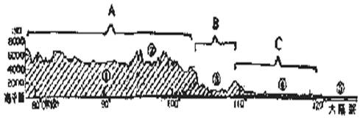（1）图中字母表示的范围，分别代表我国地势的阶梯等级是：

A代表地势第 级阶梯，B代表地势第 级阶梯，C代表地势第 级阶梯。

（2）图中序号代表的是：

① 高原 ，②， 盆地 ③ 平原

（3），图中A的地形以 和 为主，B的地形以高原和 为主，C的地形以丘

陵和 为主。

2，读“黄河”地图后分析：（10分，每空1 分）

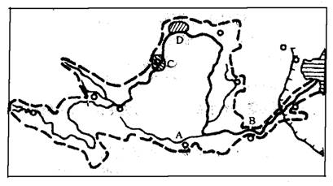

（1） 黄河发源于高原，最后流入 海，上，中，下游的分界城市是Q 和W 。

（2）黄河上游的 资源丰富，下游泥沙沉积，成为“ 河”。黄河中游流经土质疏松的高原。这里的植被长期遭到破坏，黄河中游的 严重，地面失去保护，一遇暴雨，大量泥沙沿着大大小小的支流汇入黄河，使黄河成为世界上含沙量 的河流，治理黄河的关键是在中游开展 工作。

2．读长江水系图，然后完成下列要求：（10分，每空1分）

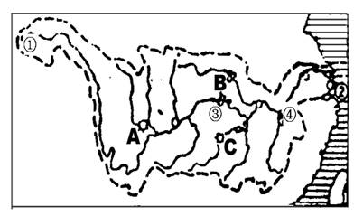

（1），长江发源于 高原，最后流入海，其上，中，下游的分界城市是3

和4，长江是我国 最长和最大的河流，有“ ”

和“ ”之称。

（2）长江是我国 资源最丰富的河流，现在正在兴建最大的B水电站。

3．〖挑战自我〗读下图完成以下问题（20分，每空1分）

海洋 :A ；

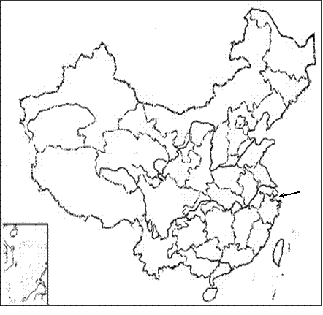B

省名: C

D

平原: E

F

河流: G

H

高原：L：

M： ；

岛屿：P：

Q：

河流：a：

b：

山脉： c：

d：

盆地：j：

h：

隔海相望国家：e：

f：

试卷答案

一，选择题。

|  |  |  |  |  |  |  |  |  |  |  |  |  |  |  |  |
| --- | --- | --- | --- | --- | --- | --- | --- | --- | --- | --- | --- | --- | --- | --- | --- |
| 题号 | 1 | 2 | 3 | 4 | 5 | 6 | 7 | 8 | 9 | 10 | 11 | 12 | 13 | 14 | 15 |
| 答案 | A | A | C | D | D | D | C | C | C | B | B | D | C | D | D |

二，连线题。

http://shijuan.zww.cn/attachimg/tkczdl/banianjidi322/image009.gifhttp://shijuan.zww.cn/attachimg/tkczdl/banianjidi322/image010.gifhttp://shijuan.zww.cn/attachimg/tkczdl/banianjidi322/image009.gifhttp://shijuan.zww.cn/attachimg/tkczdl/banianjidi322/image010.gif青藏高原 崎岖不平 东北平原 流沙遍布

云贵高原 雪峰连绵 华北平原 沃野千里

http://shijuan.zww.cn/attachimg/tkczdl/banianjidi322/image011.gifhttp://shijuan.zww.cn/attachimg/tkczdl/banianjidi322/image012.gif长江中下游平原鱼米之乡长江黄金水道

http://shijuan.zww.cn/attachimg/tkczdl/banianjidi322/image013.gifhttp://shijuan.zww.cn/attachimg/tkczdl/banianjidi322/image014.gifhttp://shijuan.zww.cn/attachimg/tkczdl/banianjidi322/image013.gifhttp://shijuan.zww.cn/attachimg/tkczdl/banianjidi322/image015.gif内蒙古高原 千沟万柴达木盆地地上河

黄土高原 开阔平坦黄河聚宝盆

三，综合题。

1， （1）图中字母表示的范围，分别代表我国地势的阶梯等级是：

A代表地势第一 级阶梯，B代表地势第 二 级阶梯，C代表地势第 三 级阶梯。

（2）图中序号代表的是：

① 青藏高原，②，四川盆地③ 长江中下游 平原

（3），图中A的地形以高原和 山地 为主，B的地形以高原和 盆地 为主，C的地形以丘陵和平原为主。

2，

（1） 黄河发源于青藏 高原，最后流入 渤海海，上，中，下游的分界城市是Q河口和W 孟津。

（2）黄河上游的水能 资源丰富，下游泥沙沉积，成为“地上 河”。黄河中游流经土质疏松的黄土高原。这里的植被长期遭到破坏，黄河中游的水土流失 严重，地面失去保护，一遇暴雨，大量泥沙沿着大大小小的支流汇入黄河，使黄河成为世界上含沙量最多 的河流，治理黄河的关键是在中游开展水土保持 工作。

3，

（1），长江发源于 青藏 高原，最后流入 东海，其上，中，下游的分界城市是3 宜昌 和4 湖口 ，长江是我国长度最长和面积最大的河流，有“黄金水道 ”和“水能宝府 ”之称。

（2）长江是我国 水能 资源最丰富的河流，现在正在兴建最大的B 长江三峡 水电站。

3．〖挑战自我〗

海洋 :A南海 ；

太平洋

省名: C广东

D 云南

平原: E 东北平原

F 华北平原

河流: G长江

H黄河

高原：L： 黄土高原

M：内蒙古高原 ；

岛屿：P：台湾岛

Q： 海南岛